МОСКОВСКИЙ АВИАЦИОННЫЙ ИНСТИТУТ

(НАЦИОНАЛЬНЫЙ ИССЛЕДОВАТЕЛЬСКИЙ УНИВЕРСИТЕТ)

КАФЕДРА 305

«ПИЛОТАЖНО-НАВИГАЦИОННЫЕ И ИНФОРМАЦИОННО-ИЗМЕРИТЕЛЬНЫЕ КОМПЛЕКСЫ»



Дисциплина «Специальные технологии 1 (обработка изображений)»

Отчет по лабораторной работе № 3

Вариант №2

Выполнила: студентка группы М3О-406С-20

Дементьева Е.Д.

Принял: доцент кафедры 305

к.т.н., Нгуен Н.М.

Цель работы:

Разработка программ для реализации сглаживающих фильтров в пространственной области.

# Теоретическая часть

Пространственная фильтрация изображения - метод локального преобразования изображения, оперирующий одновременно со значением всех пикселей в некоторой окрестности и значением всех элементов некоторой матрицы, размер которой равен размеру окрестности.

Матрица, элементы которой используются для фильтрации, называется маской фильтра (или просто фильтром). В общем случае, маска фильтра обозначается через $w\left(s,t\right)$, где $s,t$- индексы ее элементов.

Схема реализации пространственной фильтрации показана на

рисунке 1.

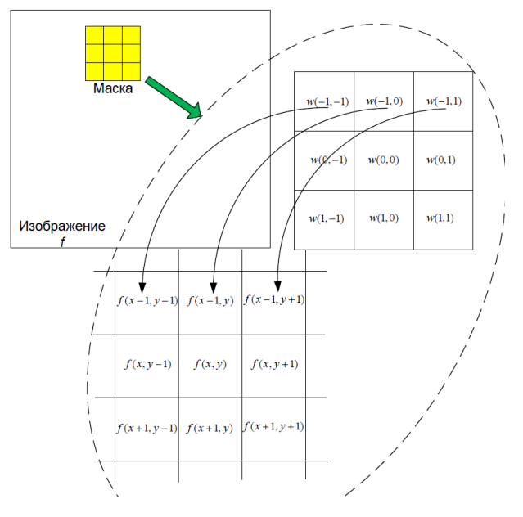  
Рисунок 1 – Схема реализации пространственной фильтрации

Процесс фильтрации заключается в перемещении маски фильтра от элемента к элементу изображения с вычислением так называемого отклика фильтра R. В общем случае, функция отклика имеет произвольную форму и может быть линейной, нелинейной, непрерывной, разрывной и т.д.:

$R=R\left\{a,b,w\left(s,t\right),f\left(i,j\right)\right\}$, (1)

где - некоторая функция;

$f\left(i,j\right)$– обрабатываемый пиксель изображения ;

- маска фильтра, размеры которого равны $m=2a+1$, $n=2b+1$;

$a$ и $b$- целые числа.

Для линейных фильтров отклик фильтра в точке $f\left(i,j\right)$ задается выражением:

$R=\sum_{s=-a}^{a}{\sum_{t=-b}^{b}{w\left(s,t\right)f\left(i+s,j+t\right)}}$ (2)

Покрытая маской фильтра область, в которой берутся значения пикселей для нахождения отклика, показана на рисунке 2.

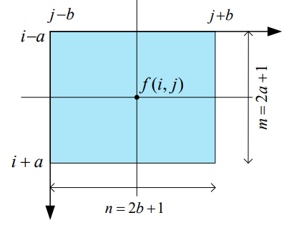  
Рисунок 2 – Область, покрытая маской фильтра

Схема действия операции нелинейных фильтров зачастую зависит от значений (или отношений между значениями) пикселей изображения, находящихся в рассматриваемой окрестности, и не обязательно должна использовать линейную комбинацию коэффициентов маски и пикселей изображения, как в формуле 2.

Линейные сглаживающие фильтры используются для расфокусировки (размытия) изображения и подавления шумов.

Отклик простейшего линейного сглаживающего фильтра есть среднее значение пикселей по окрестности, покрытой маской фильтра. Самым простым вариантом фильтра такого типа является однородный усредняющий фильтр, элементы которого равны $1/N$, где $N$– количество элементов маски.

Для уменьшения эффекта расфокусировки используется модифицированный вариант однородного усредняющего фильтра – фильтр «взвешенного среднего», в котором при вычислении отклика значение пикселей умножается на разные коэффициенты, характеризующие их «важность» по сравнению с другими.

Пример однородного усредняющего фильтра и фильтра взвешенного среднего с размером $3×3$ показан на рисунке 3.

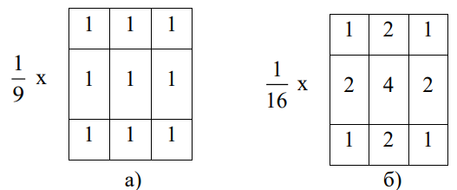  
Рисунок 3 – Пример линейных сглаживающих фильтров: а – однородный усредняющий фильтр, б – фильтр «взвешенного среднего»

Известно, что если центр маски фильтра приближается к границе изображения, то одна или несколько строк и/или столбцов фильтра будут выходить за пределом изображения, что делает вычисление отклика невозможным. Для устранения этого в ЛР применяем вариант расширения исходного изображения путем добавления к нему нулевых строк и столбцов. В результате получается новое изображение, размеры которого равны $M_{1}=M+ m-1=M+2a и N_{1}=N+n-1=N+2b$ (см. рисунок 4).

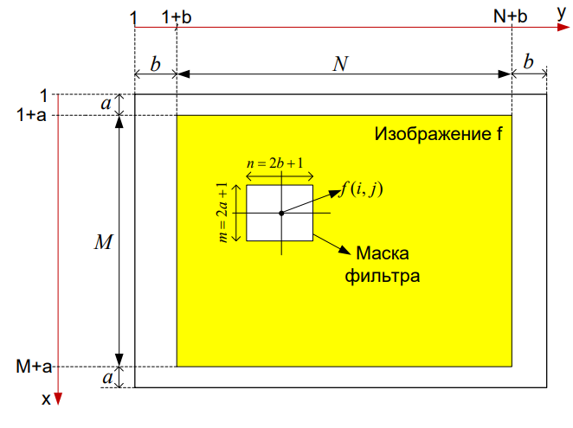  
Рисунок 4 – Расширение исходного изображения $f\left(x,y\right)$

## Практическая часть

Листинг файла LINEARFILTER.m:

%функция пространственной фильтрации изображения

function [g] = LINEARFILTER(f)

    %добавление в path папок

    addpath('lab_1')

    %определение маски и её размеров

    a=1;

    b=1;

    m=2*a+1;

    n=2*b+1;

    %w для однородного усредняющего фильтра

    w=zeros(m,n);

    %и фильтра взвешенного среднего

%     w=[1 2 1;

%        2 4 2;

%         1 2 1];

    w=ones(m,n);

    w=w/sum(w,'all');

    %проверка изображения на ЧБ

    [f,M,N]=is_gray(f);

    %увеличение размеров изображения для корректной работы фильтра

    M_1=M+2*a;

    N_1=N+2*b;

    f_1=zeros(M_1,N_1);

    f_1(1+a:M+a, 1+b:N+b)=f;

    g=zeros(M,N);

    %фильтрация изображения

    for i = (1+a):(M+a)

        for j = (1+b):(N+b)

            R=0;

            for s=1:m

                for t=1:n

                    R=R+w(s,t)*f_1(i-a-1+s,j-b-1+t);

                end

            end

            g(i-a,j-b)=R;

        end

    end

end

Листинг файла lab_3_demo.m:

clear all;

addpath('images');

f=imread('aaa.png');

g=LINEARFILTER(f);

%преобразование матрицы в ЧБ изображение

g=mat2gray(g);

subplot(1,2,1);

imshow(f);

title('Исходное изображение');

subplot(1,2,2);

imshow(g);

title('Обработанное изображение');

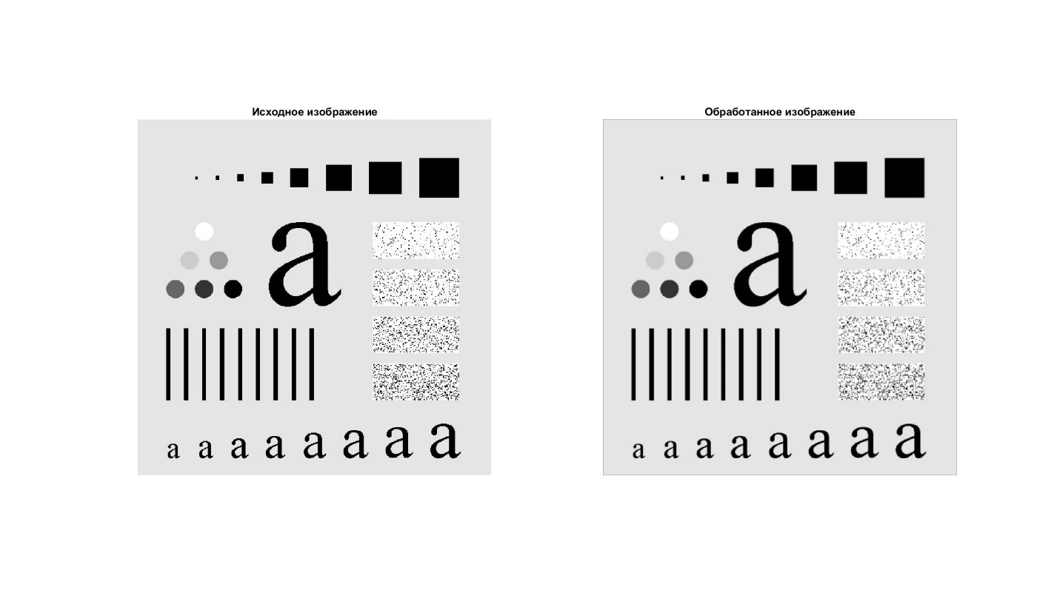  
Рисунок 5 – Результат работы программы при использовании однородного усредняющего фильтра $3×3$

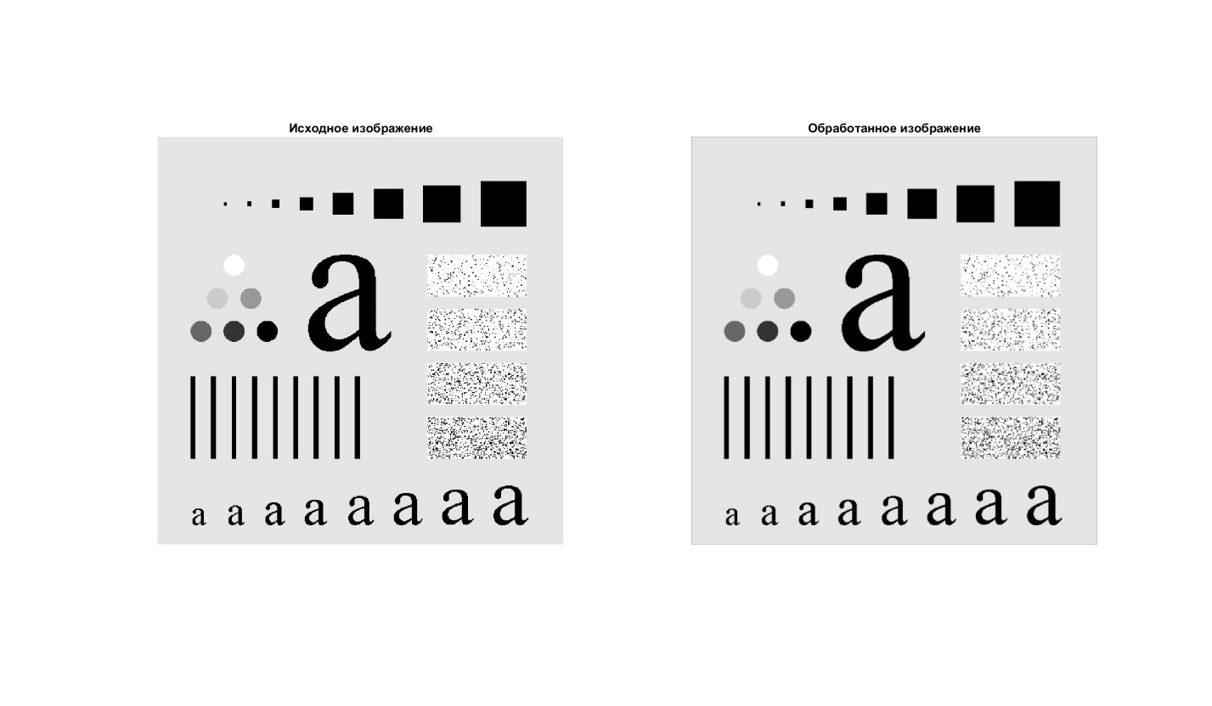  
Рисунок 5 – Результат работы программы при использовании фильтр «взвешенного среднего» $3×3$

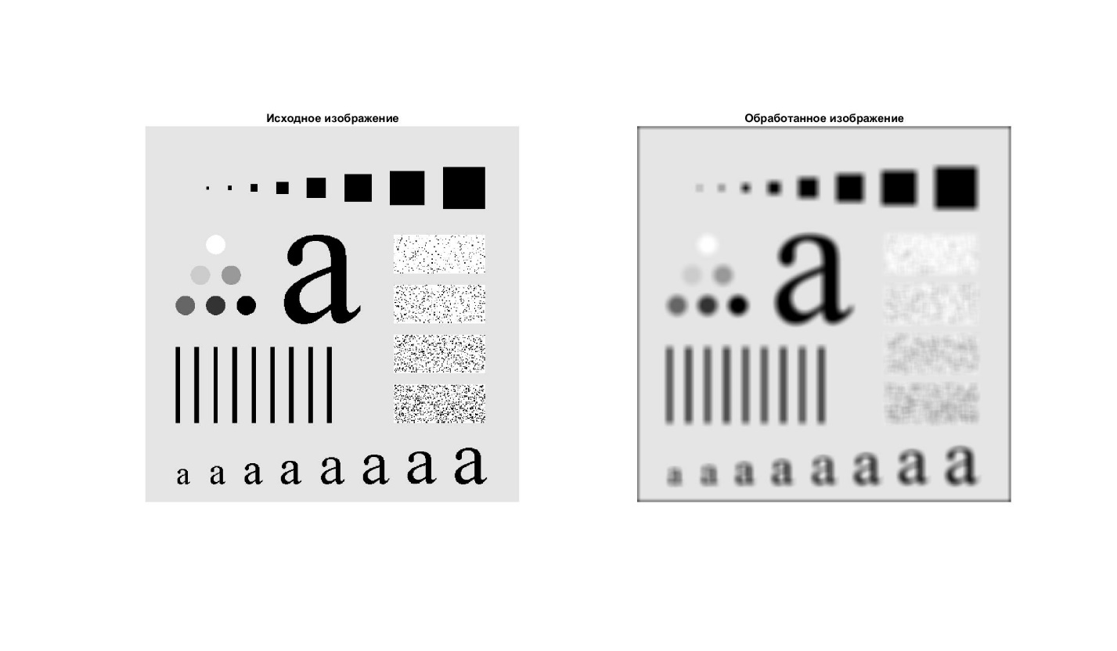  
Рисунок 7 – Результат работы программы при использовании однородного усредняющего фильтра $10×10$

Вывод:

В ходе выполнения лабораторной работы я разработала программу для реализации сглаживающих фильтров в пространственной области.